**Trabajemos en casa Matemáticas.**

**Semana del 25 al 29 de mayo**

**5° básico**

Nombre del estudiante: ______________________________________________________________________

Fecha:

**Lunes 25 de mayo de 2020**

Objetivo:

**Resolver ecuaciones de primer grado con una incógnita.**

1. 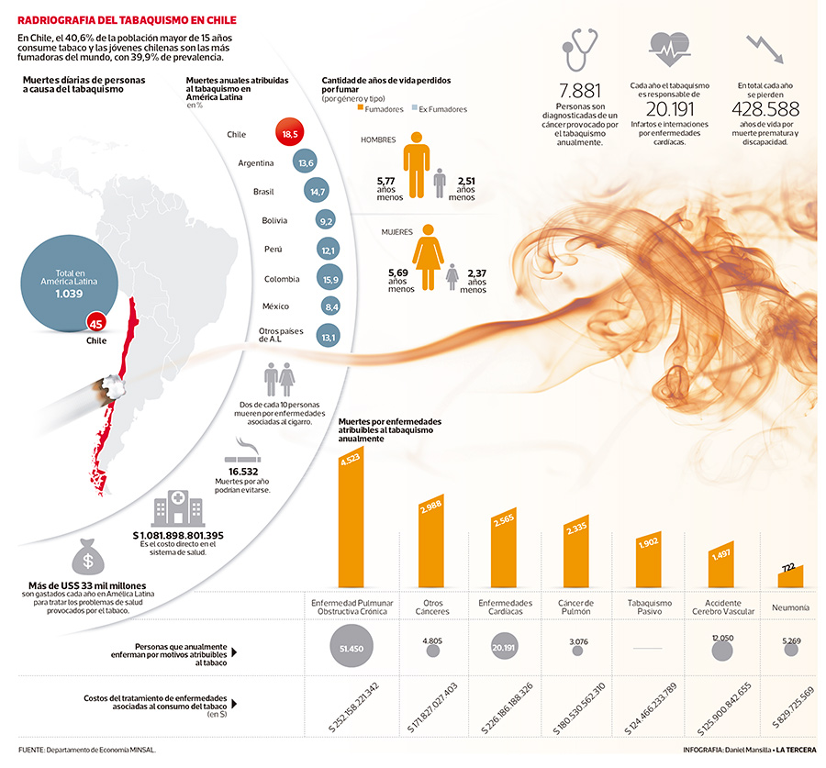**Observa y analiza las siguientes imágenes. Luego a partir de los datos anteriores crea 3 ecuaciones**
2. Una con una línea la ecuación con su respectiva solución.

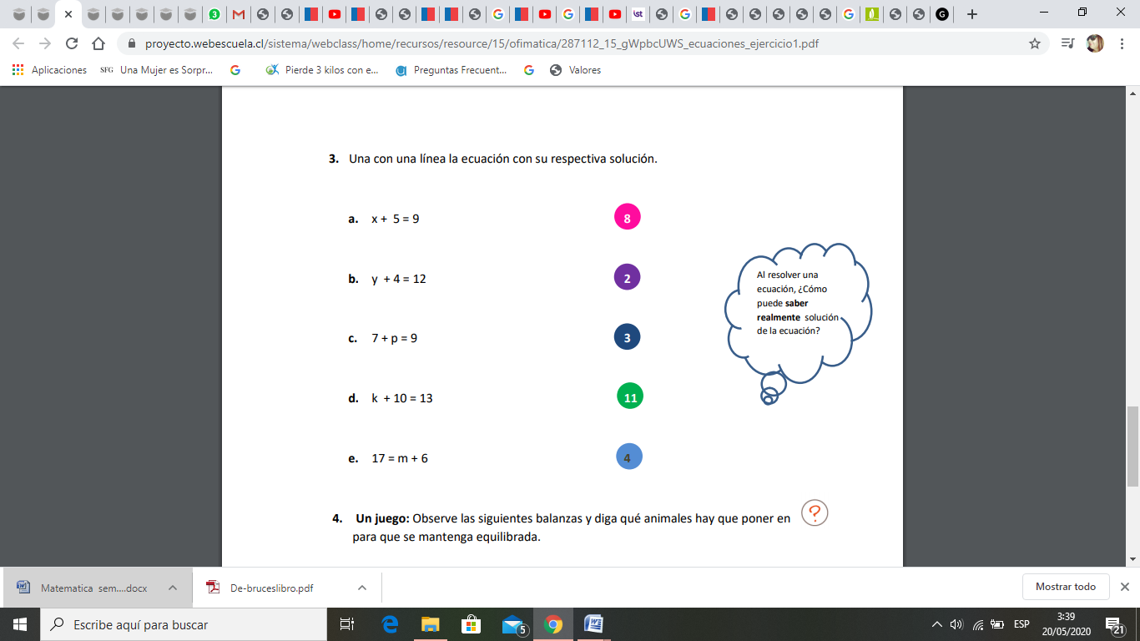

**Martes 26 de mayo de 2020**

Objetivo:

**Modelar problemas mediante inecuaciones con una incógnita y resolverlas**

**visualiza el siguiente video para comprender una inecuación**

<https://www.youtube.com/watch?v=LHqkNpy_9vM>

1. Encierra en un círculo qué valores pueden ser solución de las inecuaciones:

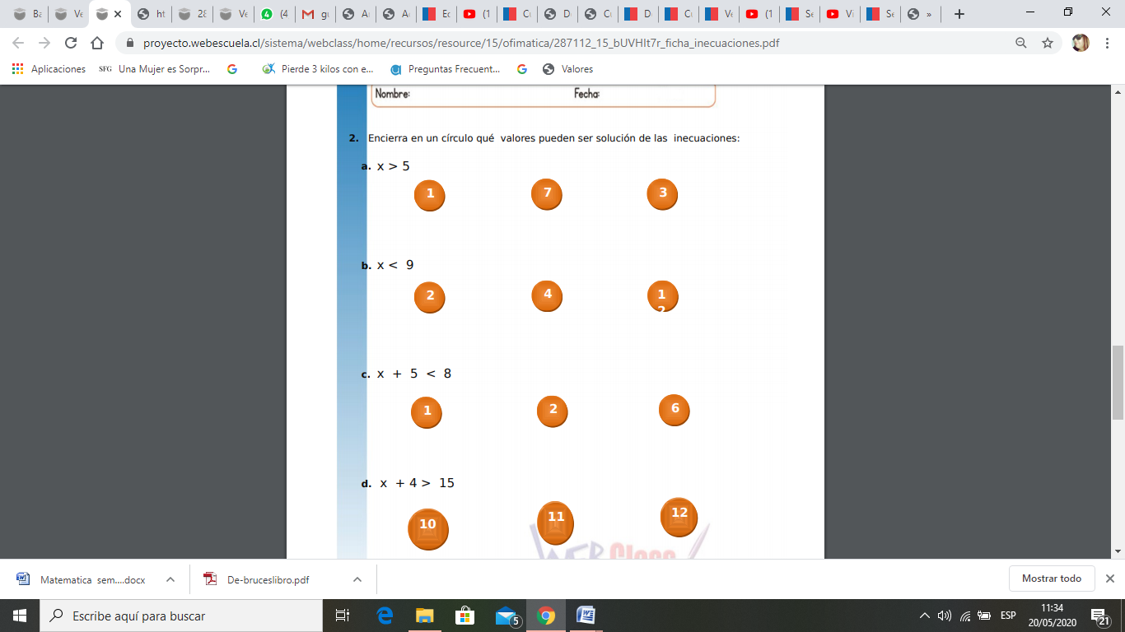

1. **Crea 2 inecuaciones con los datos entregados en la ficha del tabaquismo**

**Miércoles 27 de mayo de 2020**

Objetivo:

**Expresar un problema mediante una ecuación con una incógnita y resolverla.**

**Actividad**

1. .Escribe problemas sobre el consumo de tabaco de acuerdo a la ecuación que se presente. Resuelve y comenta los pasos para llegar al resultados.
2. x + 3 = 12

|  |
| --- |
| Escribe el problema y desarrolla |

x = _________________

Procedimiento para resolverlo: _______________________________________________________

1. 15 = m + 8

|  |
| --- |
| Escribe el problema y desarrolla |

x = _________________

Procedimiento para resolverlo: _______________________________________________________

1. p – 8 = 0

|  |
| --- |
| Escribe el problema y desarrolla |

x = _________________

Procedimiento para resolverlo: _______________________________________________________